МИНИСТЕРСВО ОБРАЗОВАНИЯ И НАУКИ  
РОССИЙСКОЙ ФЕДЕРАЦИИ  
Федеральное государственное автономное образовательное

учреждение высшего профессионального образования  
«САНКТ-ПЕТЕРБУРСКИЙ ГОСУДАРСТВЕННЫЙ УНИВЕРСИТЕТ

АЭРОКОСМИЧЕСКОГО ПРИБОРОСТРОЕНИЯ»

КАФЕДРА № 2

ОТЧЕТ ЗАЩИЩЕН С ОЦЕНКОЙ _______________

ПРЕПОДАВАТЕЛЬ

|  |  |  |  |  |
| --- | --- | --- | --- | --- |
|  |  |  |  |  |
| должность, уч. степень, звание |  | подпись, дата |  | инициалы, фамилия |

|  |
| --- |
| ОТЧЕТ О ЛАБОРАТОРНОЙ РАБОТЕ № 6 |
| Запись данных в файл |
| По дисциплине: Информатика |
|  |
|  |

РАБОТУ ВЫПОЛНИЛ

|  |  |  |  |  |  |
| --- | --- | --- | --- | --- | --- |
| СТУДЕНТ ГР. № | 4710 |  |  |  |  |
|  |  |  | подпись, дата |  | (Фамилия, инициалы) |

Санкт-Петербург 2017

Цель работы:

-Изучение концепций и освоение технологий процедурного программирования, приобретение навыков процедурного программирования на языке с/с++ циклических вычислений

Условие задачи: Вариант 15

Определение суммы ряда sqrt(y) 3 разными циклами

Код работы:

#include <iostream>

#include <cmath>

using namespace std;

float forFunc(float m,float Y0,float Y1,float Y2){

float s;

for(int i = 0; i < m; i++){

switch (i){

case 0:

s = sqrt(Y0);

break;

case 1:

s += sqrt(Y1);

break;

case 2:

s += sqrt(Y2);

break;

default :

float tmp = log10(abs(Y2*Y2 + Y0 + 1));

s += sqrt(tmp);

Y0 = Y1;

Y1 = Y2;

Y2 = tmp;

}

}

return s;

}

float whileFunc(float m,float Y0,float Y1,float Y2){

float s;

int i = 0;

while(i < m){

switch (i){

case 0:

s = sqrt(Y0);

break;

case 1:

s += sqrt(Y1);

break;

case 2:

s += sqrt(Y2);

break;

default :

float tmp = log10(abs(Y2*Y2 + Y0 + 1));

s += sqrt(tmp);

Y0 = Y1;

Y1 = Y2;

Y2 = tmp;

}

i++;

}

return s;

}

float doWhileFunc(float m,float Y0,float Y1,float Y2){

float s;

int i = 0;

do{

switch (i){

case 0:

s = sqrt(Y0);

break;

case 1:

s += sqrt(Y1);

break;

case 2:

s += sqrt(Y2);

break;

default :

float tmp = log10(abs(Y2*Y2 + Y0 + 1));

s += sqrt(tmp);

Y0 = Y1;

Y1 = Y2;

Y2 = tmp;

}

i++;

}while(i < m);

return s;

}

int main(){

cout << "Input m, Y0, Y1, Y2" << endl;

float m, Y0, Y1, Y2;

cin >> m >> Y0 >> Y1 >> Y2;

cout << "First unswer : " << forFunc(m, Y0, Y1, Y2) << endl;

cout << "Second unswer : " << whileFunc(m, Y0, Y1, Y2) << endl;

cout << "Therd unswer : " << doWhileFunc(m, Y0, Y1, Y2) << endl;

return 0;

}

Алгоритм:

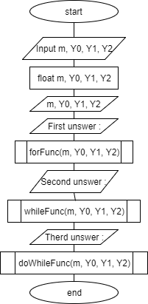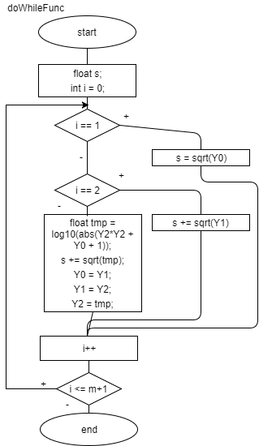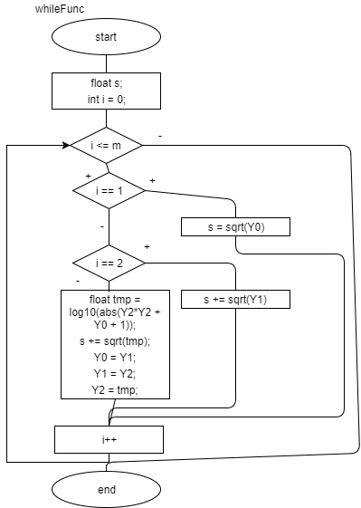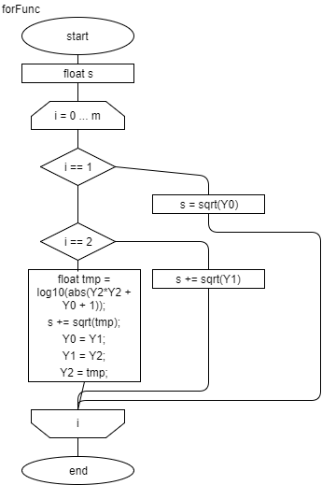

Пример работы кода:

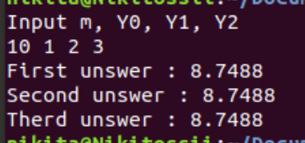

Вывод:

-Изученил концепций и освоение технологий процедурного программирования, приобрел навыки процедурного программирования на языке с/с++ циклических вычислений